Marchal Lothaire (CDS)
Membre de la ACBP
(Association des Chat Bourré de Picardie)

KSC 3
HAYAYABUSA2

Pour la bonne compréhension de ce dossier voici quelque petit rappel:
1. On lit de droite à gauche et de haut en bas
2. On ne consomme pas ou peu de produit neuro-euphorique durant la lecture
3. On ne tourne pas les pages avec les doigts, ça laisse des traces sur l'écran
4. On apprécie ou non, mais restez jusqu'au bout
5. En bas de chaque page sera noté à quelle date elle a été commencé, le nombre de verre de produit neuro-euphorique pris et le nombre de page
6. Ça rime avec saucisse
7. Excusez celui qui écrit les blagues, il est fatigué
8. Rappelle des unités utilisées: VdB verre de bière de 25cl à 7%

23/05/2019 0.1VdB

Sommaire:

I - Conception et essai p3

II - Vol de la terre à Ruygu p6

III - Déroulement de la mission p9

23/05/2019 0.5VdB

I - Conception et essai

On divisera cette partie en 3 sous parties avec le meilleur pour la fin:
- Sonde et goodies
- Lanceur
- Les échecs

1. Sonde et goodies

Bon, le cahier des charges dit : un Touchdown et un impacteur fonctionnel, après le reste c’est du bonus
Pour le bonus on aura des cubsat et des ‘radio’

Une radio: 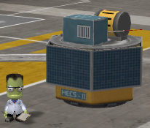 et un cubsat 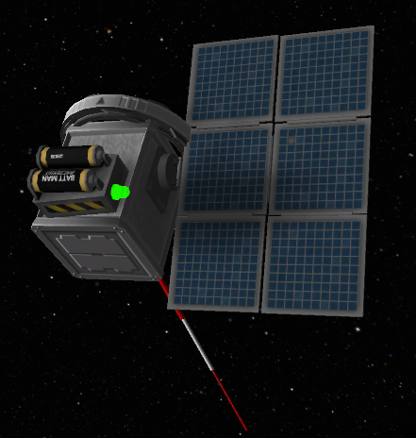

23/05/2019 0.7VdB
La sonde au complet est composée de 3 radios, 3 cubsats, une antenne relai, une antenne haut gain, un scanner, des babiole scientifique et une foreuse
Une fois les radio et cubsat déployer elle ressemblera à ça 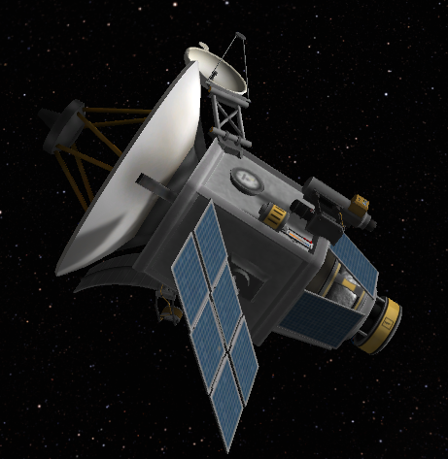

2. Lanceur
Le cahier des charges dit “Lanceur équipé de Boosters à poudre latéraux” alors je fais,
(add moAAAR booster)
Donc pour le lancer, 2 boosters, 2 étages, 2 moteur et vuala, on va pas chercher le trop lourd (86,6t pour 14.4m de haut)
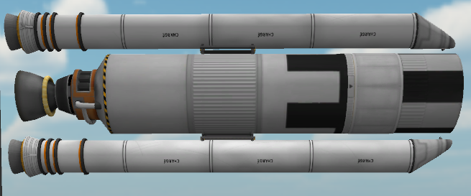

24/05/2019 0.8VdB
3. Les Échecs
On va faire petit, tout ce qui est rover et pied, c’est naze,
Ça bug, ça ne s’accroche pas, et c’est une horreur à ne pas reproduire !
(Ha et j’ai aussi perdu le craft de la fusée qui a été lancer, oups)

24/05/2019 0.8VdB
II - Vol de la terre a Ruygu

Là. C'est le bordel.
Le vol devait se passer en trois étapes:
1. Décollage -> Orbite terre
2. Orbite terre -> Orbite soleil
3. Orbite soleil -> Rencontre avec Ruygu.
Sauf
Que j’ai pas fait gaffe et je me suis retrouver diiiirectement en orbite du soleil
“On vise l’orbite stable et circulaire, un truc propre”
Ouais ouais cahier des charges, y’a pas d’orbite, donc pas de circularisation :D
Et là, je vais décrire touuut les changements d’orbite (avec de beau Screenshot)

1. Bah le décollage 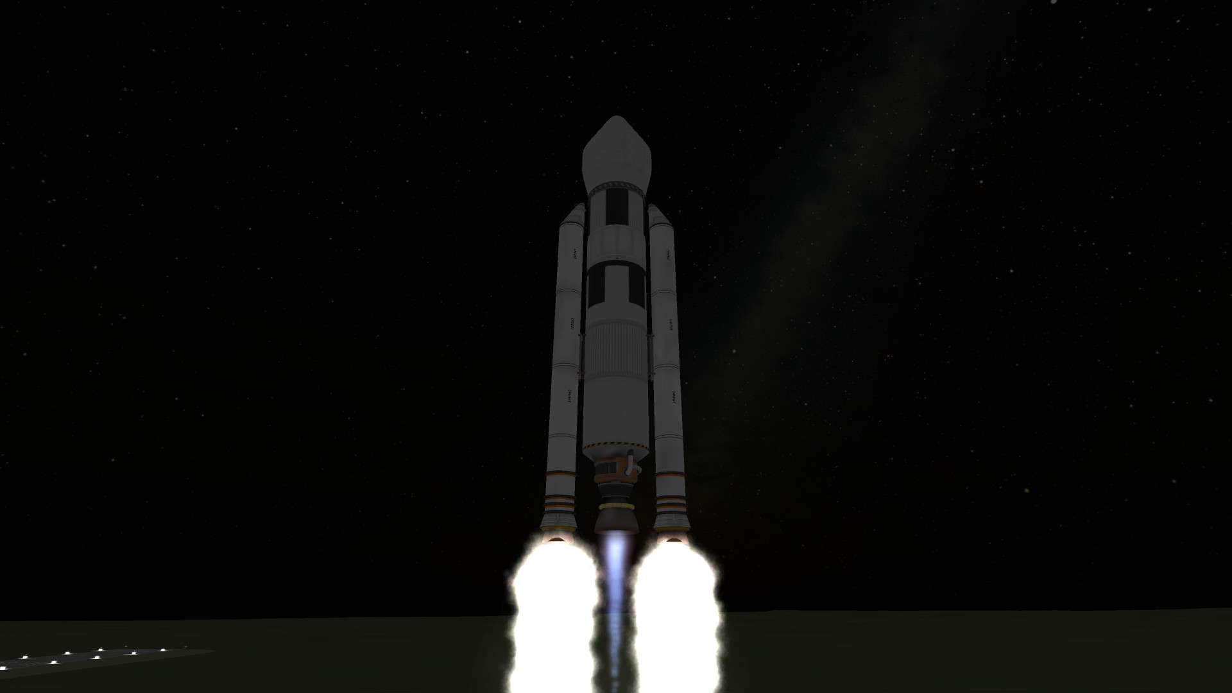

2. Ensuite le deuxième étage puis check-up de la sonde (tout va bien)
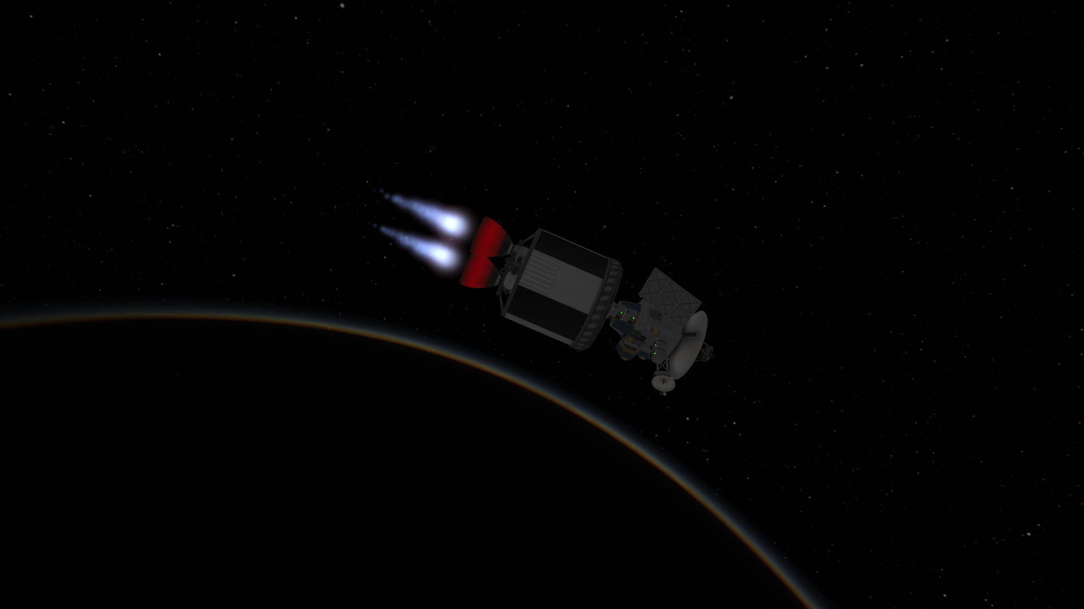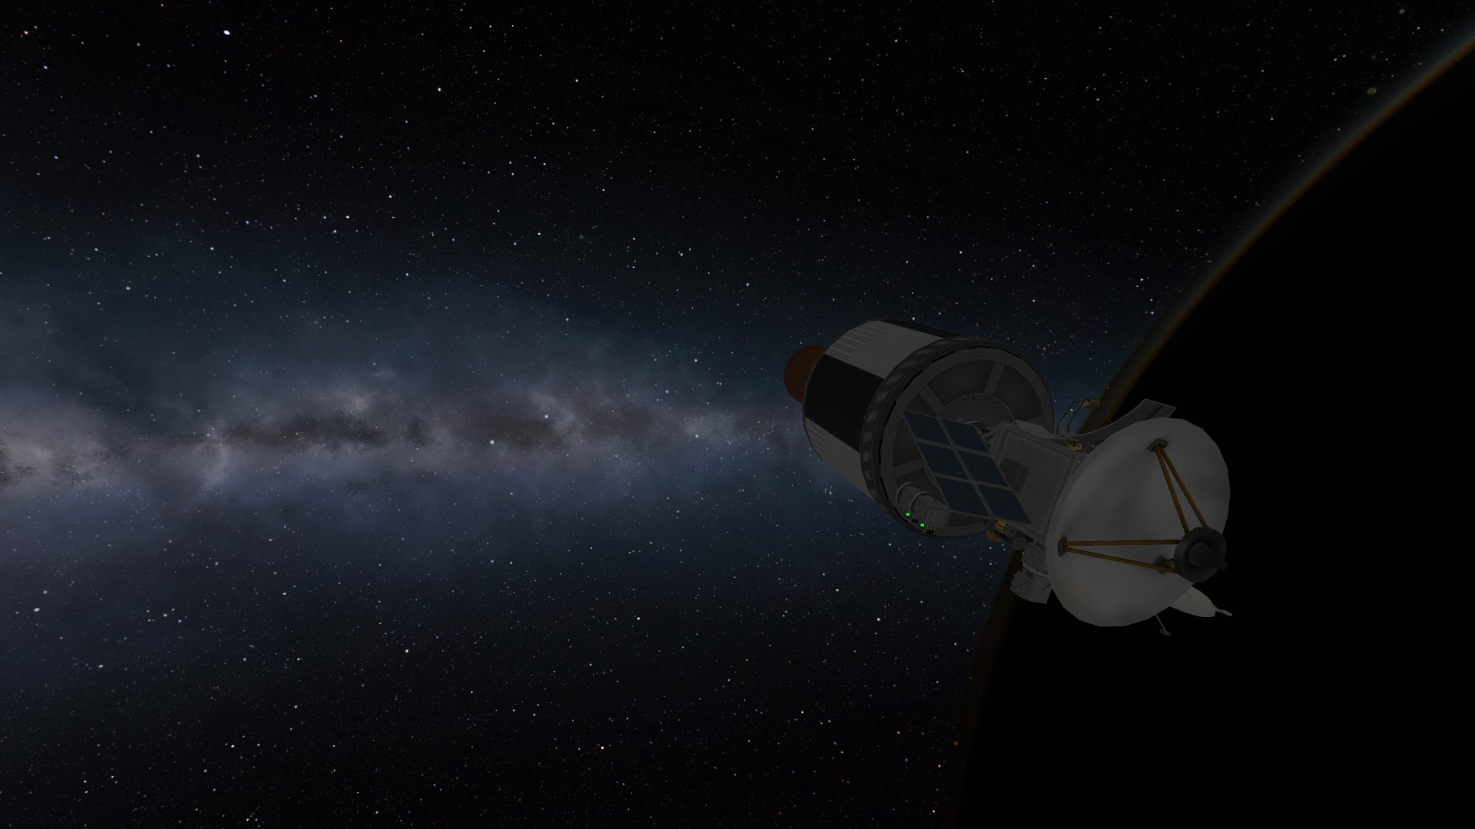

3. Le début des Manœuvre avec, pour commencer, la mise sur le même plan
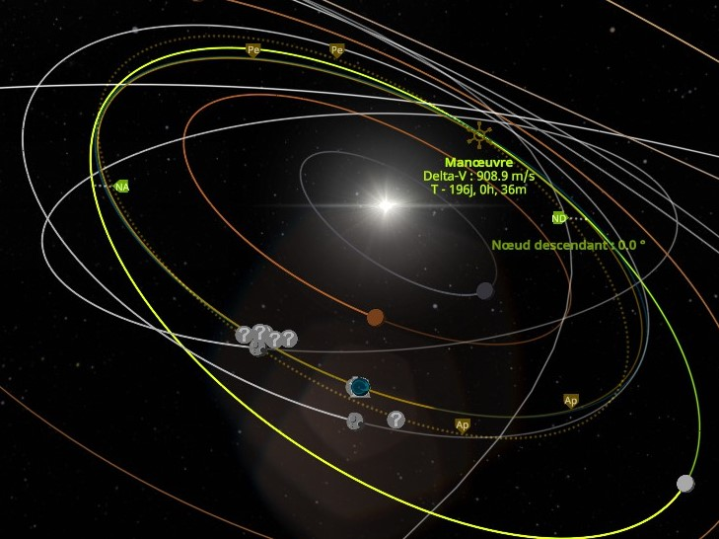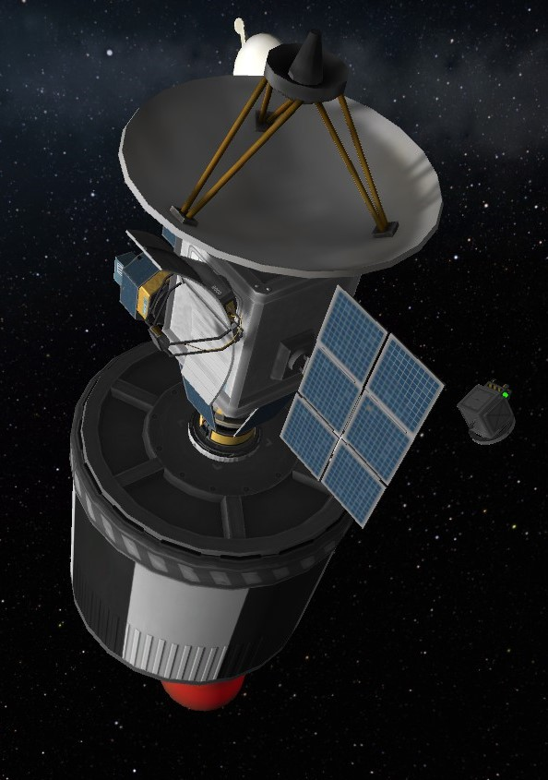
(Et avec un largage de cubsat sur le passage)

4. Et pour la fin, les derniers instant du 2ieme étage (il en aura fait du chemin !)
Et du coup, rencontre avec Ruygu!
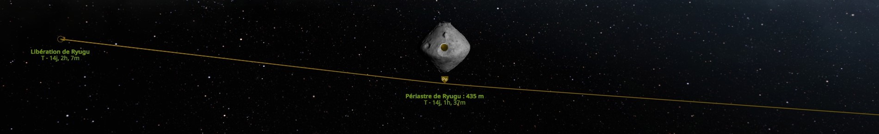

24/05/2019 1VdB
III Déroulement de la mission
Là, ça rigole plus.
Le programme: baisser la vitesse pour avoir le temps de ralentir, et de faire une transition “escargot”
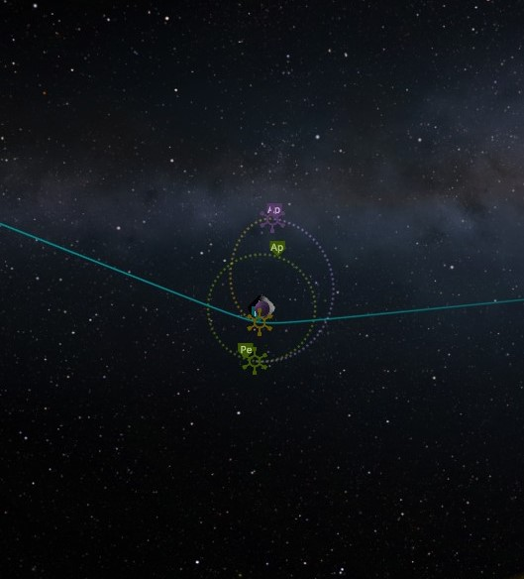
Et du coup on passe au pôle sud 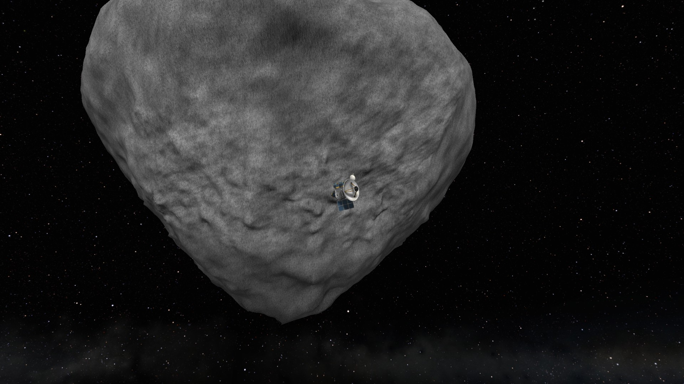
Et on se stabilise a une orbite de 2km*2km et on largue un cubsat
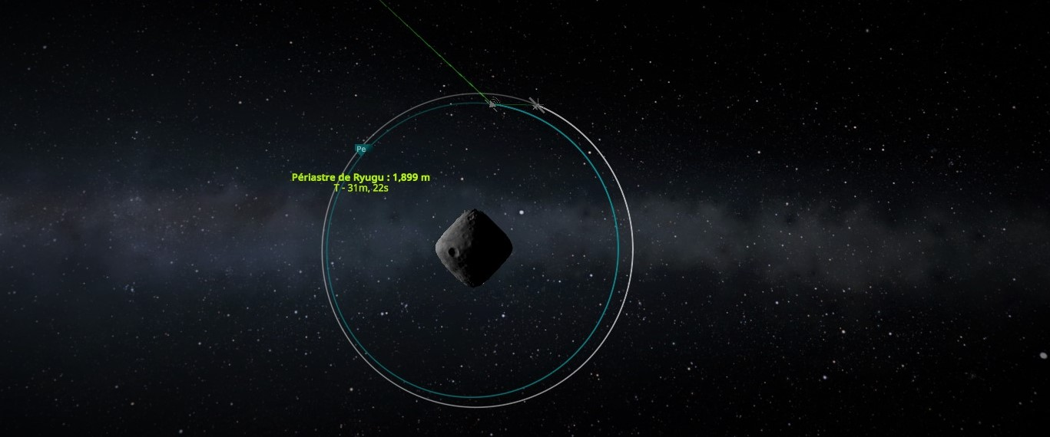
Et on enchaine sur le largage de 2 radio
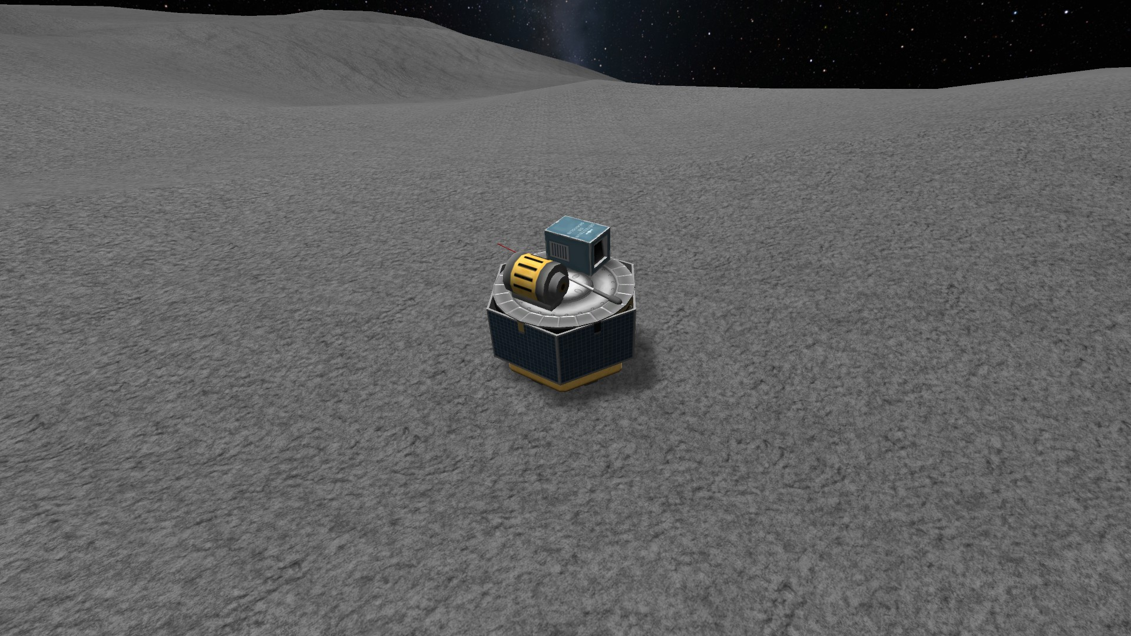
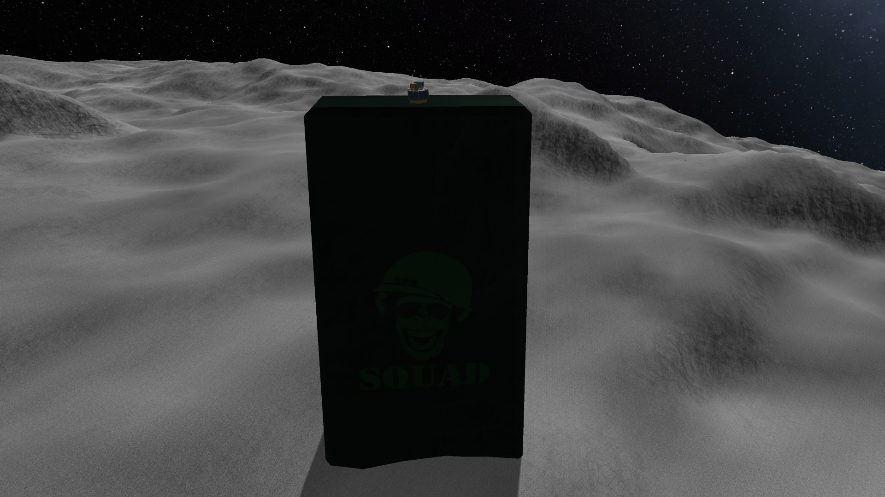Et on s’offre un passage chez mr.Kraken 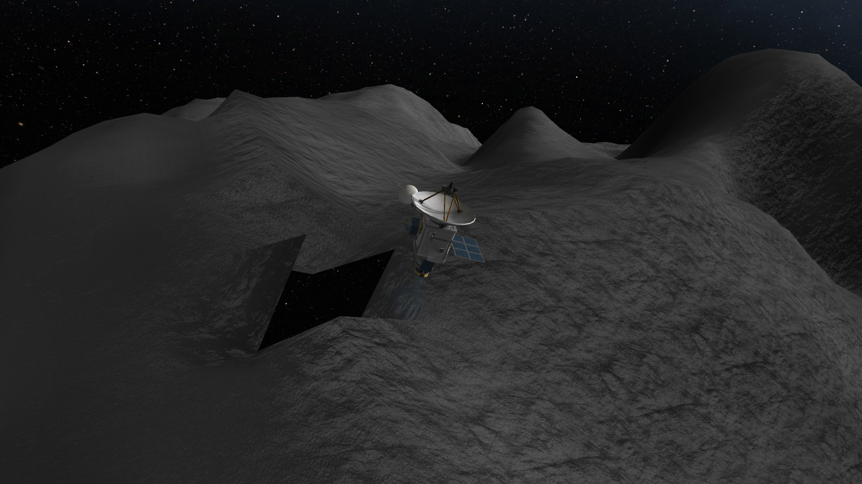
Et une radio sur une montage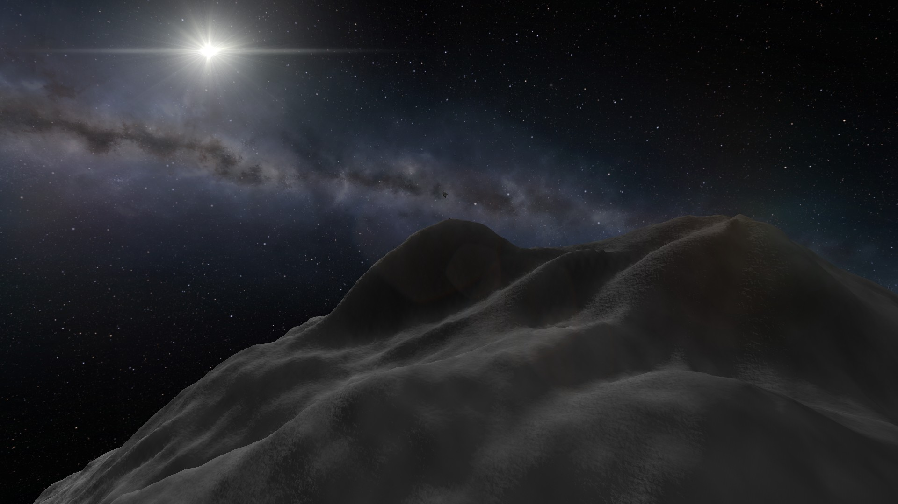
On se met sur une orbite de 2km*2km et on largue un autre cubsat 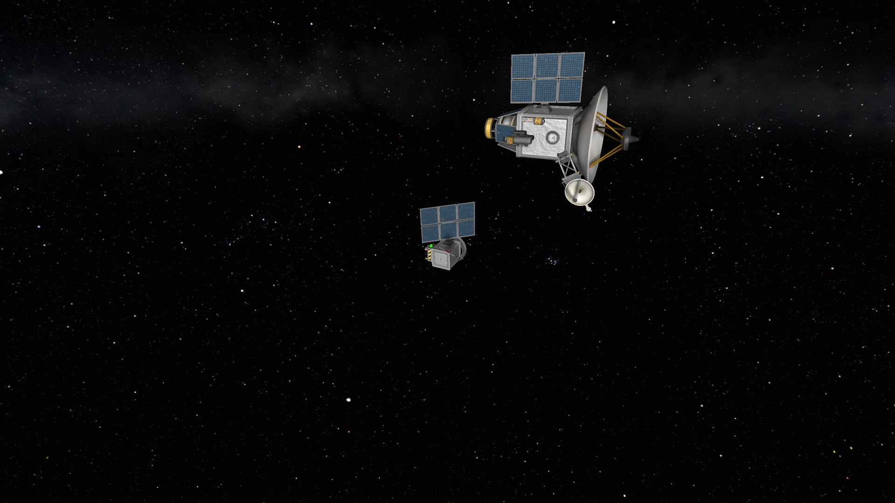
Et après un scan en orbite polaire, on va miner... littéralement 20 jours
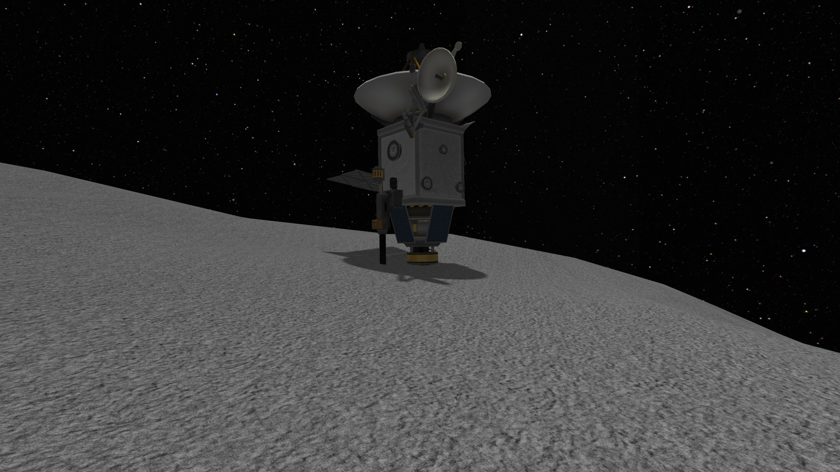
Et on se remet en orbite de garage
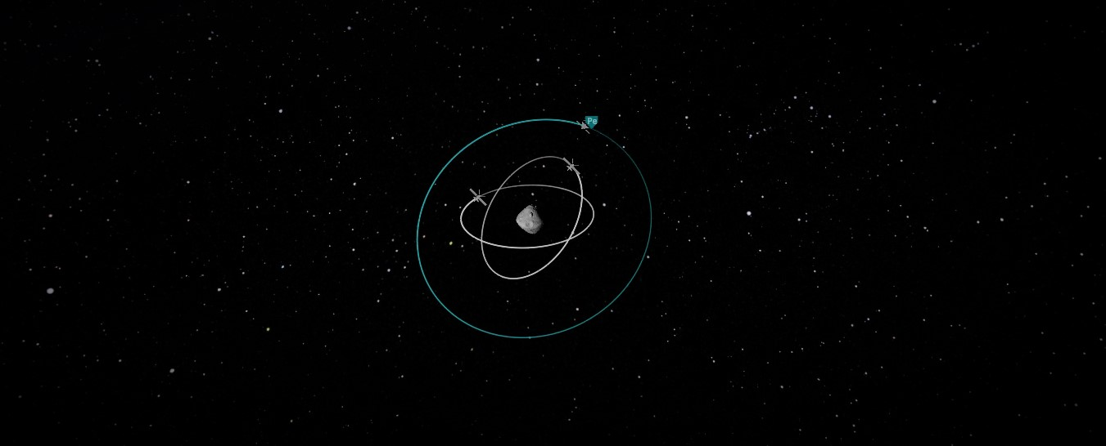
FIN DE MISSION FIN DE MISSION
24/05/2019 1,5VdB
ATTEND 5MINUTE
Et merde j’ai oublié l’impacteur, bravo CDS.
Bon bah pour me faire pardonner voici quelque screen car c’est bô
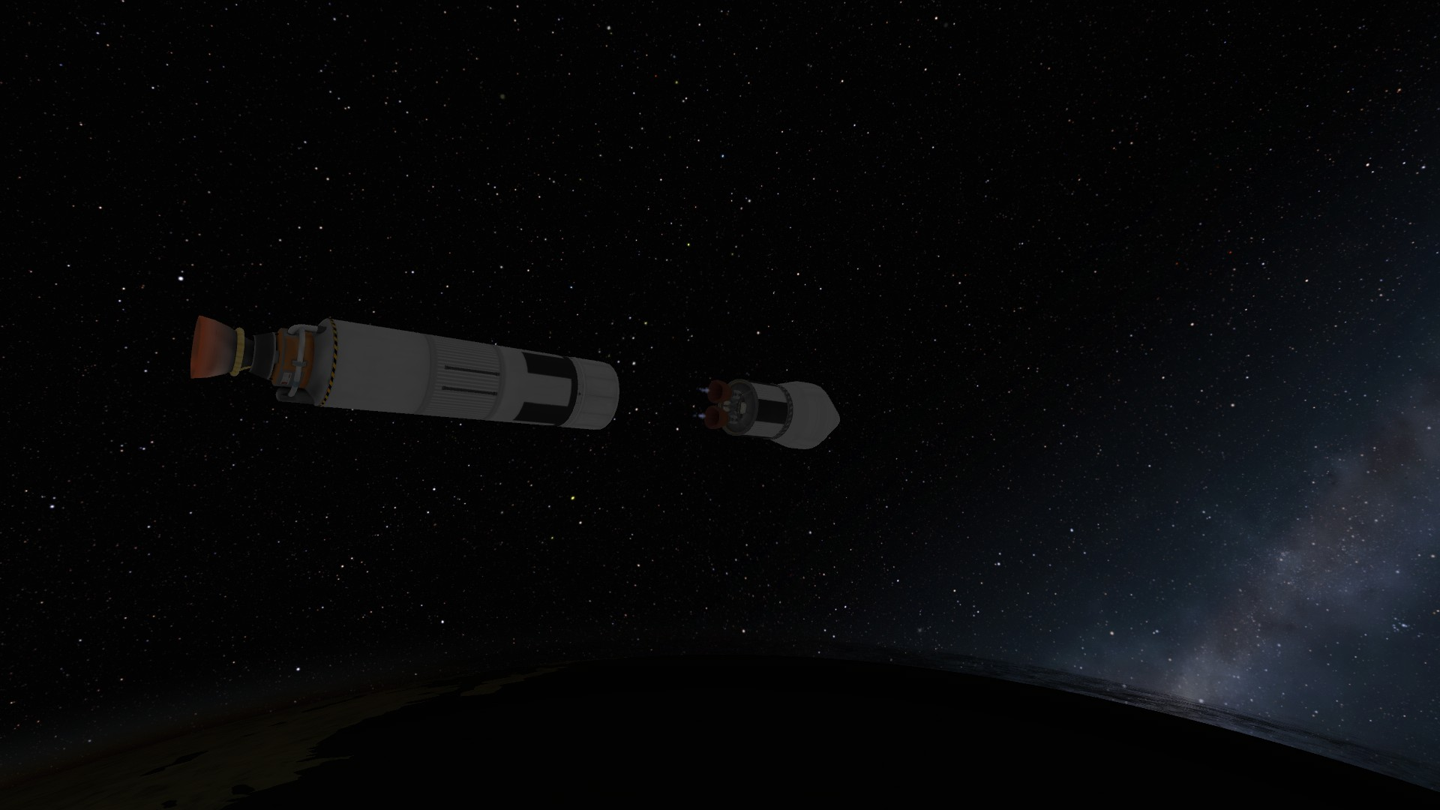
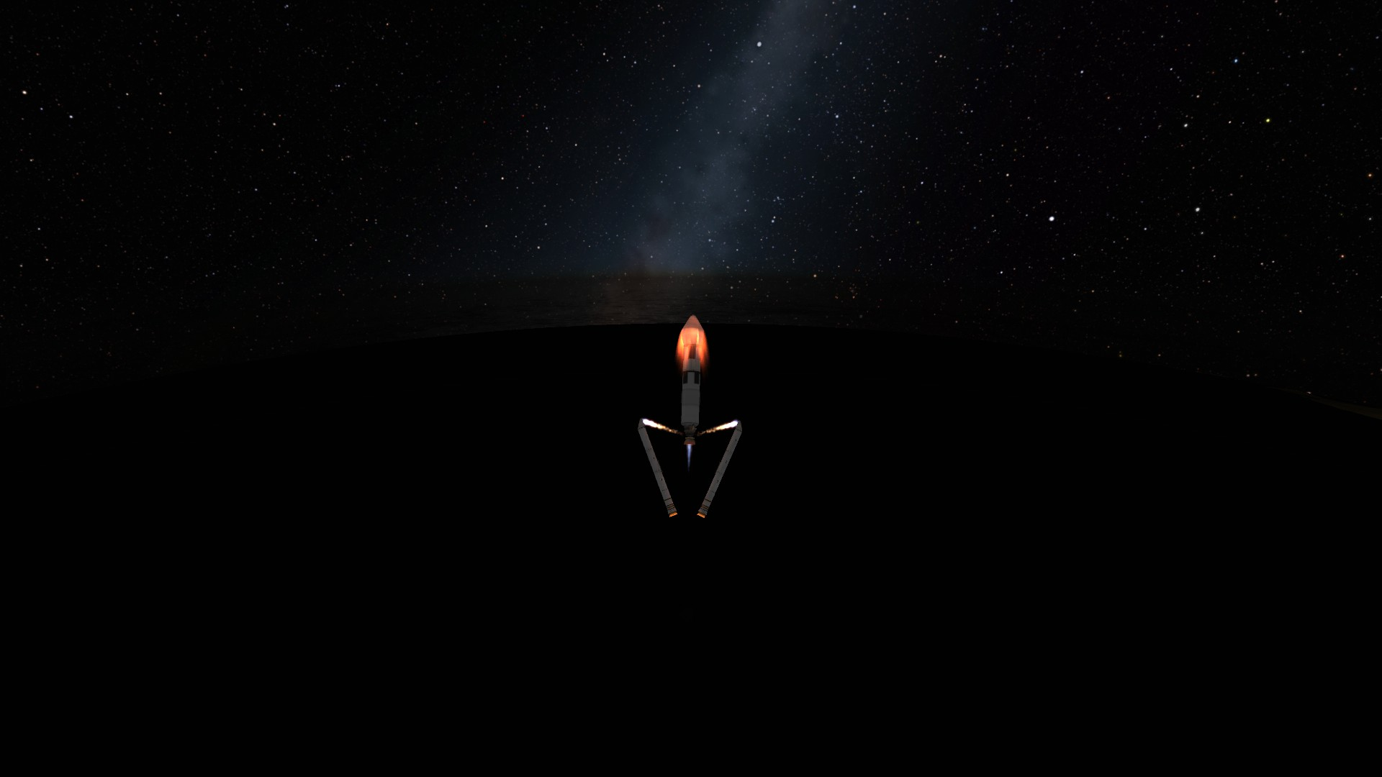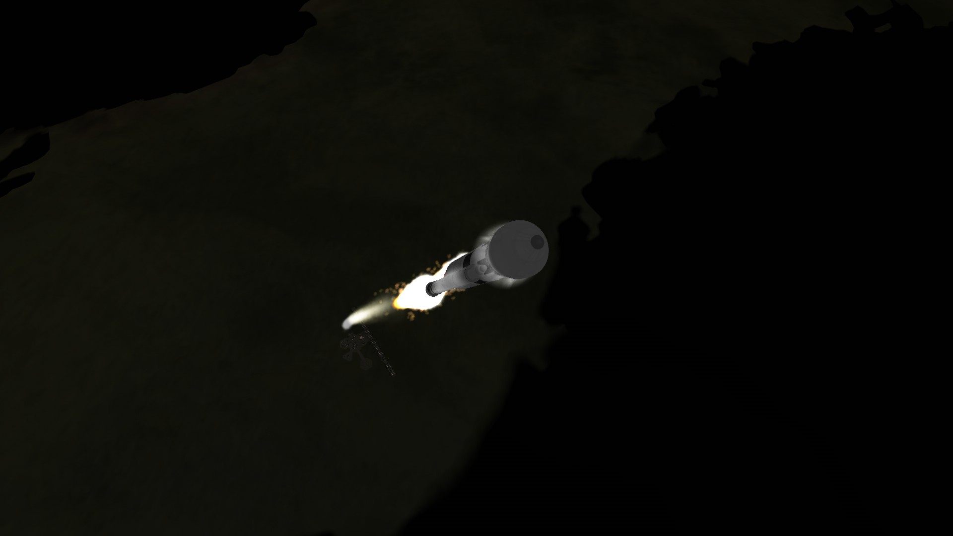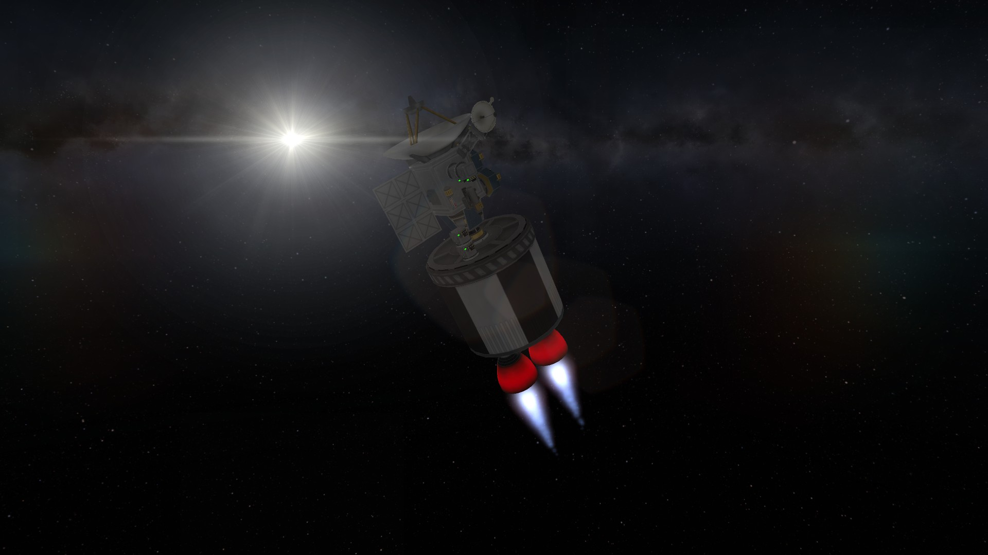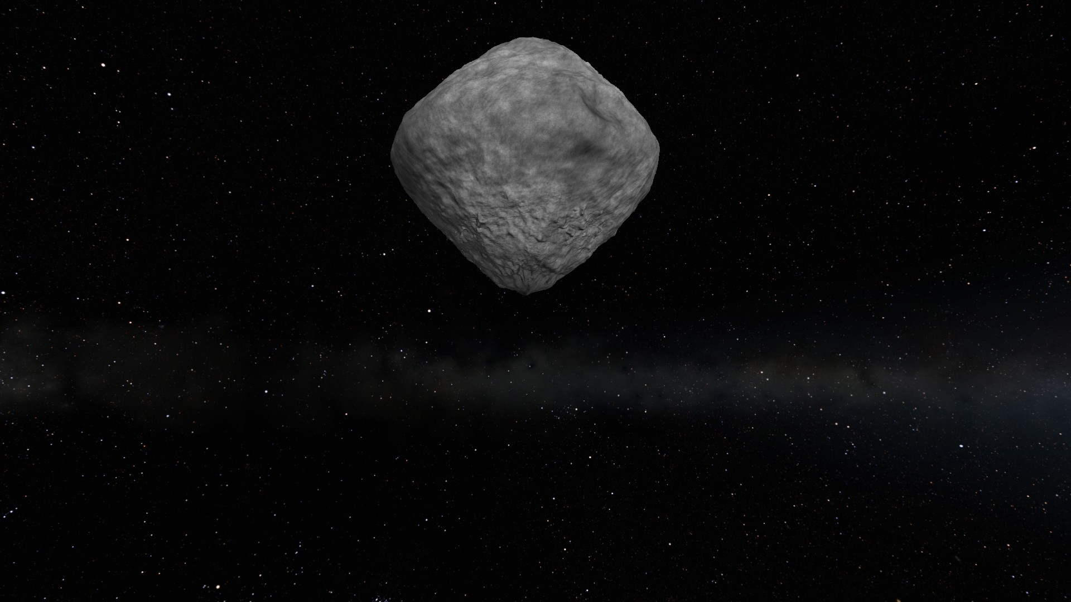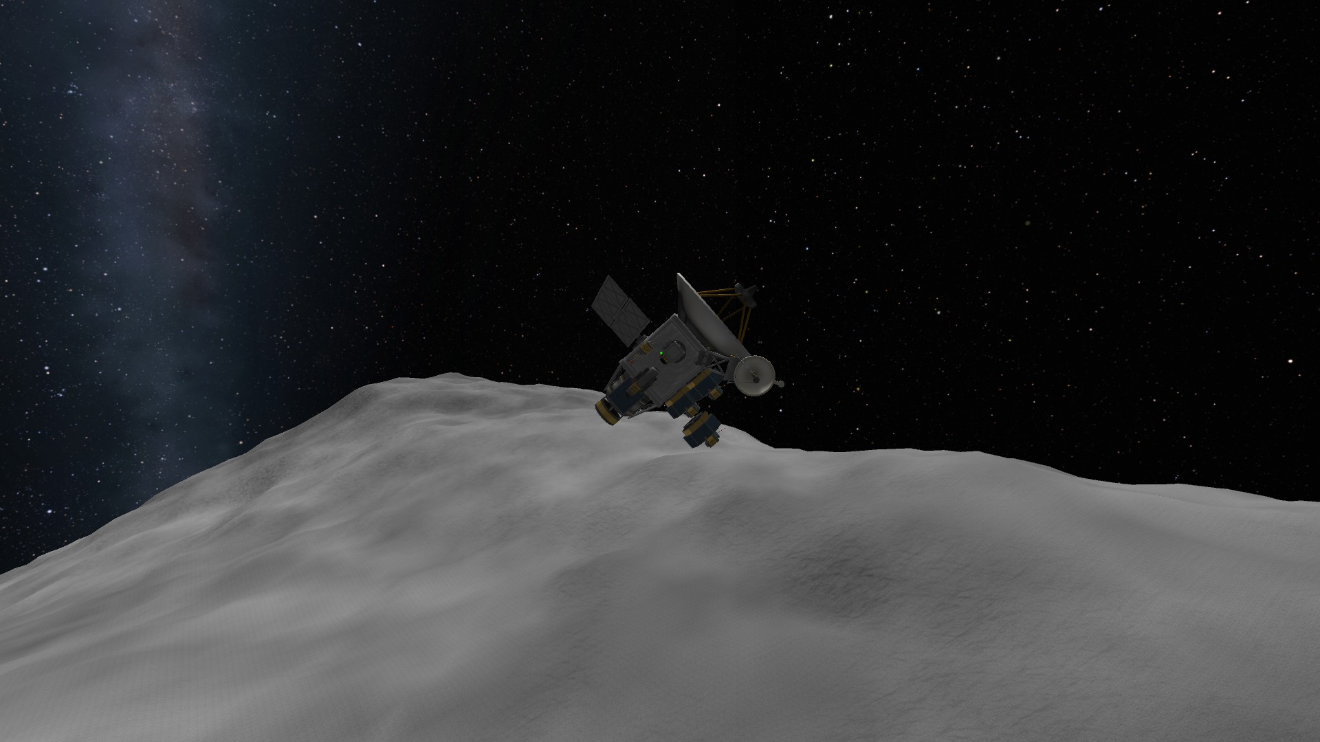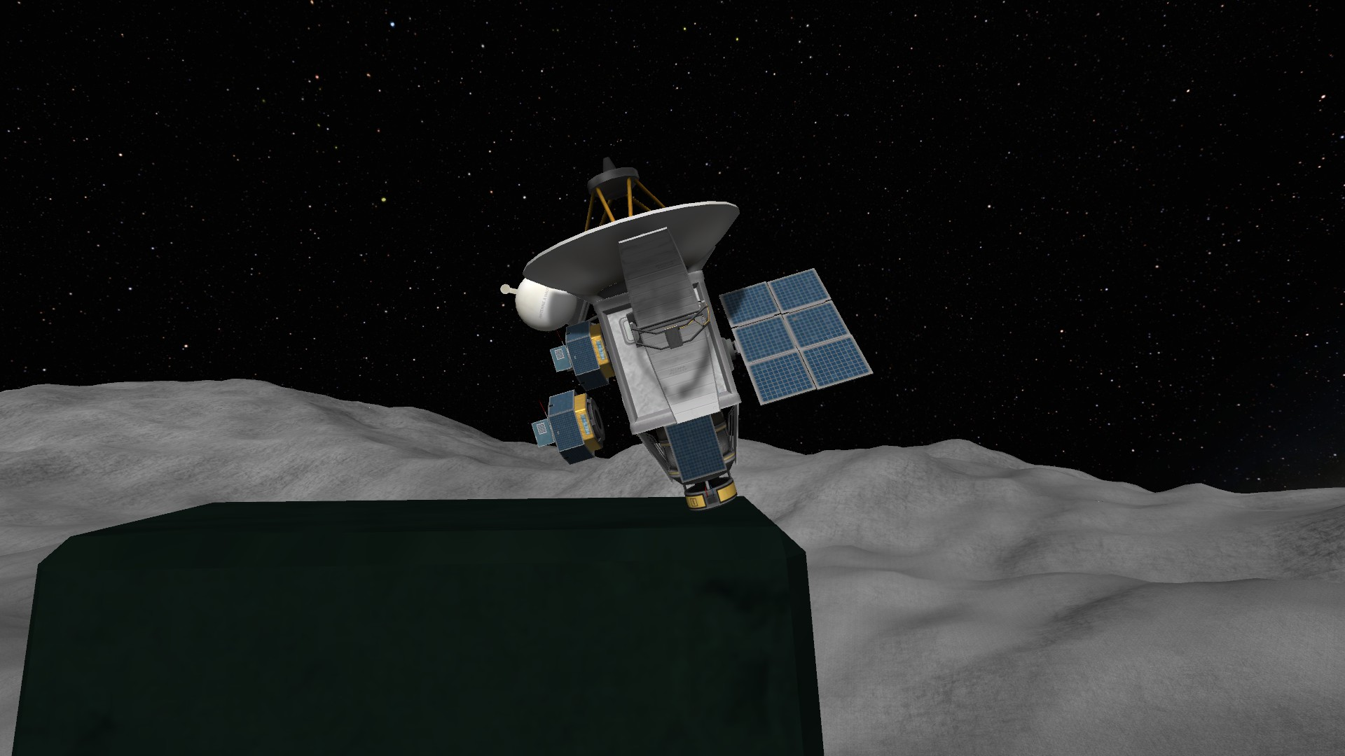

24/05/2019 2VdB

